OSOBNE INFORMACIJE | Miho Kristić
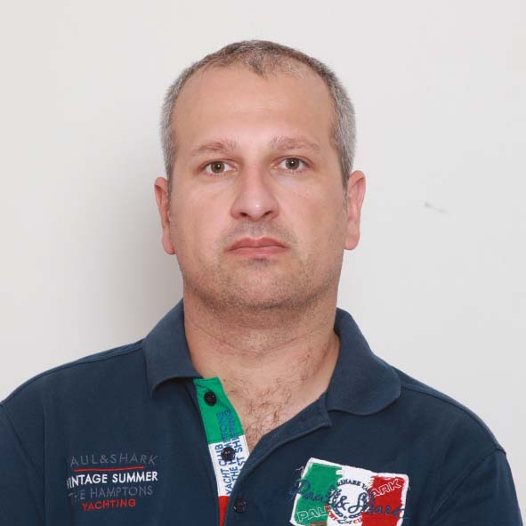 |   Gabra Rajčevića 4, 20000 Dubrovnik
 |  0989387737

kristic.miho@gmail.com
 | Spol Muški | Datum rođenja 13-09-1979 | Državljanstvo Hrvatsko

ZVANJE | Diplomirani inženjer pomorskog prometa

RADNO ISKUSTVO

01.10.2019 | Asistent
 | Sveučilište u Dubrovniku
19.11.2014 – 01.10.2019  24.03.2008 - 21.10.2014  01.05.2006 – 08.01.2008  26.09.2004 – 26.02.2006  9.12.2002 – 28.12.2003 | Zapovjednik broda za prijevoz ukapljenog plina  NYK LNG Shipmanagement  Prvi časnik palube
NYK LNG Shipmanagement

Drugi časnik palube
Hoegh LNG

Treći časnik palube
Pronav, EXMAR, Marina Cruises Company

Vježbenik palube
Marina Cruises Company, Jadrolinija

OBRAZOVANJE I OSPOSOBLJAVANJE

31.10.2002 Diplomirani inženjer pomorskog prometa – Veleučilište u Dubrovniku
16.11.2018 Upisao sveučilišni postdiplomski studij „Pomorstvo“ u Rijeci

Zapovjednik broda od 3000 BT ili većeg
GMDSS Radiooperater s općom ovlasti
Pružanje prve medicinske pomoći
Rukovanje brodicom za spašavanje i spasilačkom brodicom
Rad na tankerima za ukapljene plinove
Osnovna osposobljenost za rad na tankerima za ukapljene plinove
Upravljanje gašenjem požara
Pružanje medicinske skrbi na brodu
Temeljna sigurnost na brodu
Časnik odgovoran za sigurnosnu zaštitu
Radar Observ. and Plotting and Use of ARPA
Bridge team managament course, IMO 1.22 (2002)
ECDIS generic and type specific course za modele: Furuno FMD 3100/3200/3300, JRC JAN-7201/9201, Transas NS3000&4000
Shipboard safety officer and behaviour based safety training
LNG ship handling training
Singapore pilots Academy- Practical pilotage and shiphandling

OSOBNE VJEŠTINE

Ostali jezici | RAZUMIJEVANJE |  | GOVOR |  | PISANJE
Ostali jezici | Slušanje | Čitanje | Govorna interakcija | Govorna produkcija
Engleski | C1/C2 | C1/C2 | C1/C2 | C1/C2 | C1/C2

Digitalne vještine

Microsoft Office
Microsoft Excell
AMOS Maintenance software
BASS Maintenance software
Hull Integrity Lloyd’s ballast tanks inspection sotware
AUTRONICA – AUTROSAFE Fire Detection System
MATLAB

Vozačka dozvola | B kategorija

